Više od ljepote

Avon je donacijom zatvorio mjesec borbe protiv raka dojke

Ružičasti mjesec zatvoren je donacijom od 20.000kn udruzi sve za nju! kojom avon proslavlja svojih 20 godina postojanja u hrvatskoj!
DVIJE AVONOVE SOBE U PROSTORU CENTRA UDRUGE NASTAVljaju BESPLATNO PRIMATI OSOBE KOJE SE BORE S RAKOM.

Zagreb, 02. 11. 2017. – Avon je svoju proslavu 20 godina uspješnog rada u Hrvatskoj i kraj roza listopada zaokružio posebno emotivnom donacijom: Udruzi „SVE za NJU!“, s kojom surađuje od njezinog osnutka i čije članice podržava kroz cijelu godinu, donirao je 20.000kn.
U Centru za psihološku pomoć oboljelima i njihovim obiteljima Udruge u Zagrebu nalaze se dvije Avon sobe uvijek spremne primiti osobe izvan Zagreba kojima je potreban smještaj. Gđa. Emica Vreš upravo je redovna korisnica sobe te draga članica Udruge, koja na terapije u Zagreb dolazi iz Slavonije: „Udruga mi je poput drugog doma, znam da me tu uvijek čeka topla soba i sva potrebna pomoć i ne mogu vam opisati koliko mi to znači. Svima nama, koji se borimo s toliko toga u bolesti, te ne moramo još i o smještaju misliti. I kad ne trebam prespavati, a u Zagrebu sam, jednostavno moram doći u Udrugu i pozdraviti sve ove divne žene.“

„Ove smo godine posebno emotivno vezani za donaciju jer slavimo i 20 godina Avona u Hrvatskoj: što znači da stvarno konstantno podržavamo stvari koje su ovako važne za žene: jer rak dojke je najčešći rak kod žena i moramo redovno osvješćivati potrebu za redovnim pregledima. Ali i podržati Udruge poput „SVE za NJU!“ koje svakodnevno pružaju pomoć oboljelima. Oni to mogu samo ako im mi, lokalna zajednica, i financijski pomognemo. Želimo da svaka obitelj bude svjesna koliko je važno imati zdravu majku, sestru, prijateljicu, a one pak da znaju da ih u Centru Udruge uvijek čeka pomoć, podrška i Avon soba.“ kaže nam Lucija Josipović, Voditeljica odnosa s javnošću i oglašavanja u Avonu.

Avonova beauty trenerica Maria Santini predstavila je i novi projekt podrše oporavku žena: make-up radionice Avon ŠminkeRAKJ! Zajedno s beauty blogericama Kristijanom Merdan,
Ana Marijom Popović, Suzanom Varadin Kalajdžija, Mašom Zibar, Sašom Knežević, Martinom Lolić i Ivanom Blažoti koja će nas podržati i svojim Teste Box-om u Udruzi će održavati male i intenzivne beauty radionice. Ostati pozitivna, družiti se, usput nešto i naučiti i smijati se, to je duh i smisao cijele podrške.

“Ne mogu zamisliti ljepši način obilježavanja kraja još jednog roza listopada koji je bio ispunjen mnogim uspješnim događanjima, poput javnozdravstvene akcija Uhvati ritam na Cvjetnom trgu. S našim dugogodišnjim i vjernim partnerom Avonom, danas smo ovdje, u Udruzi koju podržava od početka i uvijek je spreman pomoći. U ime svih koji dolaze u Centar, osobito žena koje koriste sobe za smještaj, zahvaljujem Avonu i čestitam im na prvih 20 uspješnih godina,“ primivši donaciju, naglasila je Ljiljana Vukota, glavna tajnica i voditeljica Centra SVE za NJU.

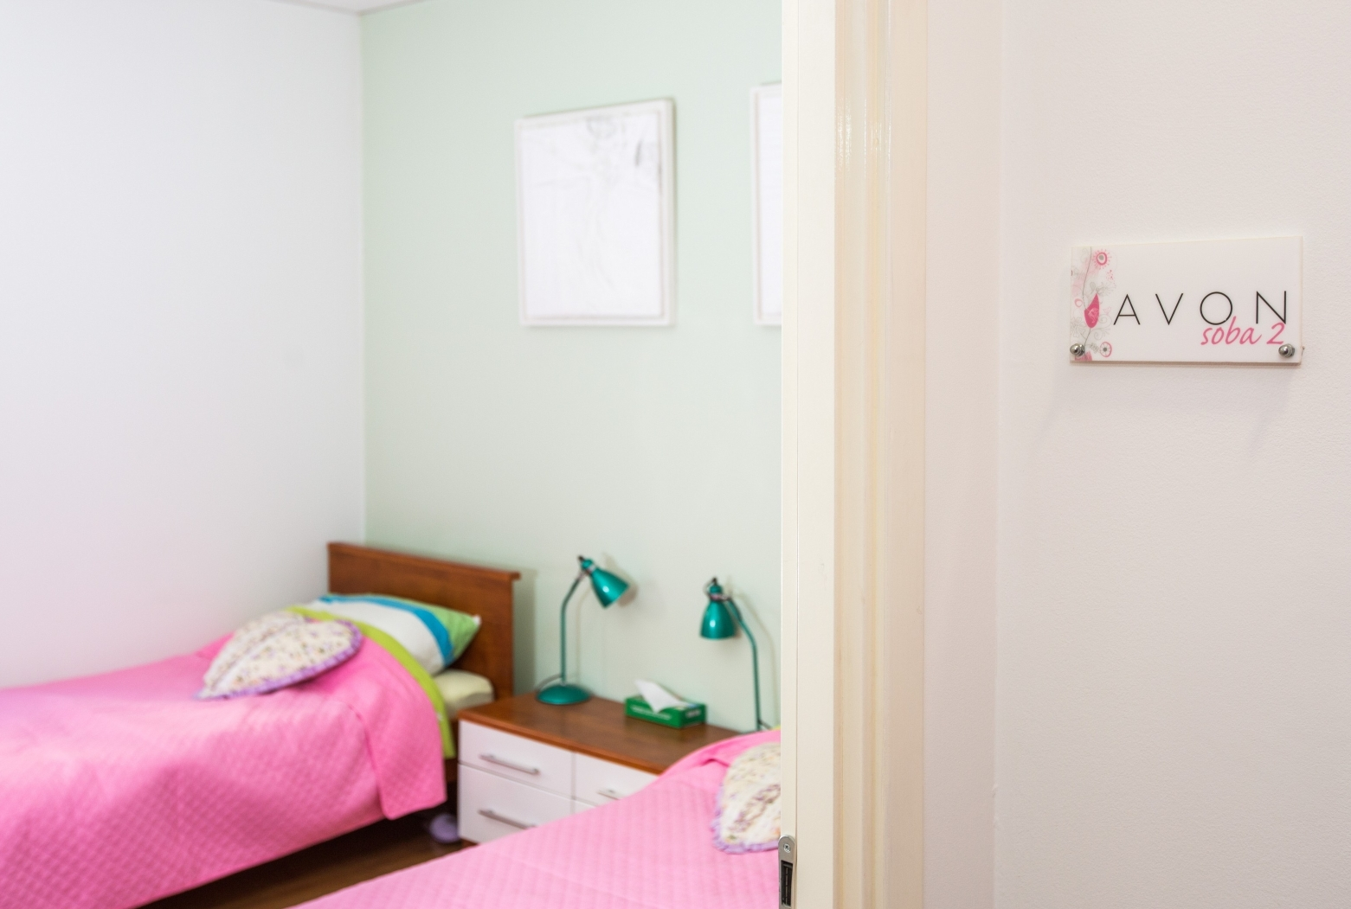
AVON spavaća soba

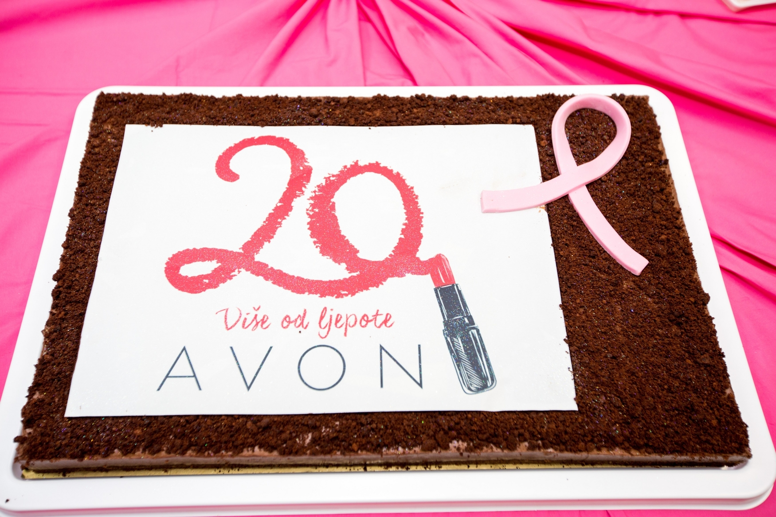

BCC torta
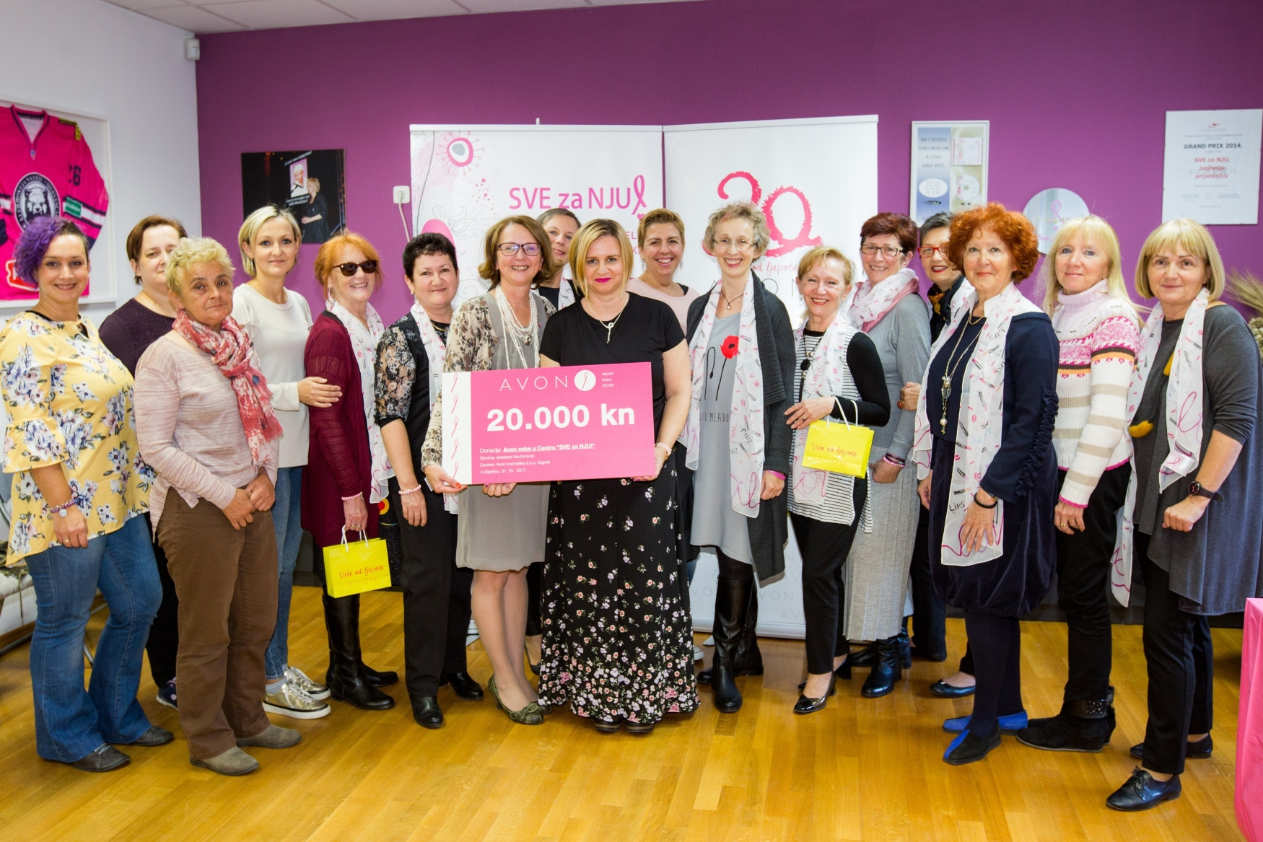
Članice Udruge i AVON

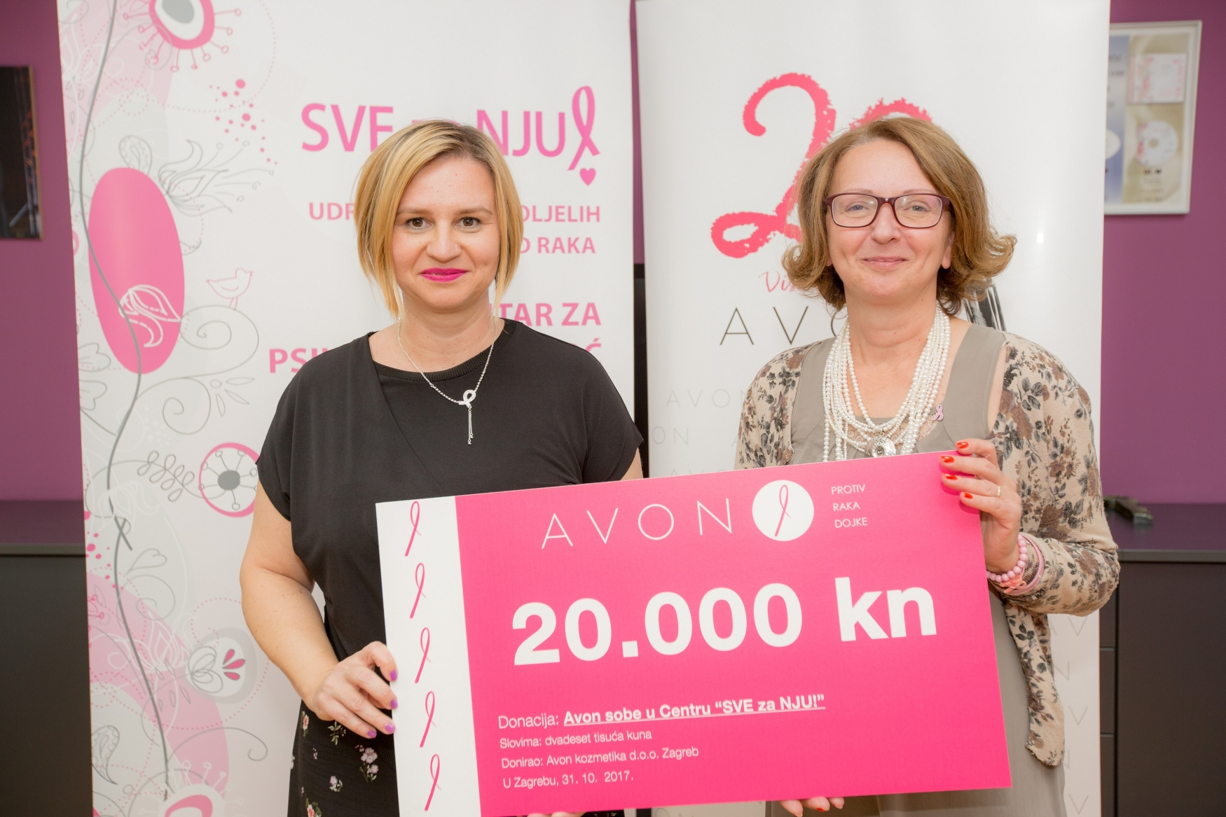
Lucija Josipović (AVON) i Ljiljana Vukota (SVE za NJU)
Projekt bloger makeup radionica

______________________________________________________________
Avon u Hrvatskoj
Avon je u Hrvatskoj prikupio više od 3 milijuna kuna za borbu protiv raka dojke i nasilja nad ženama. Sredstva se prikupljaju kupovinom roza proizvoda ili proizvoda sa znakom beskonačnosti u Avonovom katalogu, od kojih u fond humanitarne podrške ide sav neto prihod. Redovnim kampanjama buđenja svijesti i donacijama Avon dio svog uspjeha vraća lokalnoj zajednici, u ciljevima najvažnijim za žene.

Avon Zaklada za žene
Avon Zaklada za žene je najveća koorporativna filantropska zaklada u svijetu, fokusirana na pitanja koja su najvažnija ženama. Do kraja 2015. godine, Avon i Avon Zaklada za žene prikupili su milijardu američkih dolara, u više od 50 zemalja svijeta. Danas, Avon filantropija se fokusira na finansiranje istraživanja raka dojke i unapređenja pristupa kvalitetnoj zdravstvenoj zaštiti kroz Avon borbu protiv raka dojke, i napore da se smanji nasilje u obitelji i rodno nasilje kroz program Progovorite protiv nasilja u porodici. Kompanija globalno u svojoj ponudi nudi posebne proizvode za dizanje svijesti i prikupljanje sredstava za borbu protiv raka dojke i borbu protiv nasilja u obitelji, organizira na stotine događanja posvećena ovim ciljevima, educira žene širom svijeta kroz svoju globalnu mrežu od skoro 6 milijuna Avon Ladies.

****** #viseodljepote ******

Ako želite kontaktirati Avon nazovite 01/6650 010 ili posjetite www.avon.hr

www.facebook.com/Avon INSTAGRAM @avonhrvatska YOU TUBE AvonHrvatska

###

Kontakt za medije:

LUCIJA JOSIPOVIĆ 01 6650066 098 283569 E: lucija.josipovic@avon.com

